Brasil Indígena em perspectiva: histórias de compromisso e dedicação. Entrevista especial com Egydio Schwade e Jussara Rezende
“Ser militante do Cimi é mudar a postura tradicional de doutrinador, ‘vestir o avental’ e, ajoelhado, lavar os pés das pessoas desta América que foram jogadas ‘na beira da estrada’ desde 1500”. Nesse espírito, os dois indigenistas seguem atentos e na luta para que a Lei 14.701/2023 seja declarada inconstitucional e as demarcações de terras sejam retomadas
Indígena em frente ao Congresso Nacional | Foto: Laycer Tomaz
Por: Gabriel Vilardi | 26 Abril 2024

Dentro do Abril Indígena, mês em que os Povos Indígenas se dedicam à mobilização nacional pelos seus direitos, o Instituto Humanitas Unisinos – IHU organizou um debate, no último dia 18, sobre as violações perpetradas pela ditadura civil-militar contra as comunidades originárias.

Participaram Egydio Schwade e Jussara Rezende, indigenistas com larga experiência no Conselho Indigenista Missionário – Cimi. Na entrevista a seguir, concedida por e-mail, ambos falam das memórias de um passado que insiste em se reproduzir no presente ainda em disputa.

Mesmo diante de um novo governo os ataques permanecem e têm se intensificado. Como reconhece um dos fundadores do Cimi, “a criação do Ministério dos Povos Indígenas e a entrega do comando da Funai a uma indígena, foi, sem dúvida, um avanço”. “Entretanto”, acrescenta Schwade, “sente-se que a política descolonizadora não consegue avançar de encontro ao direito dos povos originários no domínio de seus territórios”.

Ainda que o STF “declare a inconstitucionalidade da Lei 14.701/2023 e reafirme que os direitos indígenas assegurados na Constituição Federal são direitos fundamentais”, como espera a indigenista do Regional Sul do Cimi, a suspensão das ações na Corte e a convocação de uma audiência de conciliação pelo relator, ministro Gilmar Mendes, são preocupantes. Afinal, se o tribunal já decidiu favoravelmente ao direito ancestral dos Povos Indígenas, que tipo de concessões espera o magistrado da parte dos maiores prejudicados, que são as comunidades originárias?

Enquanto as organizações e os milhares de lideranças indígenas tomam Brasília exigindo que se cumpram a Constituição Federal e os tratados internacionais dos quais o país é signatário, governadores contrários embargam novas homologações de Terras Indígenas, com a anuência do presidente da República, como ficou claro a partir da fala de Lula na última quinta-feira (18). Resta saber até quando os interesses de uma diminuta elite agrária irão se sobrepor ao bem comum de comunidades inteiras.
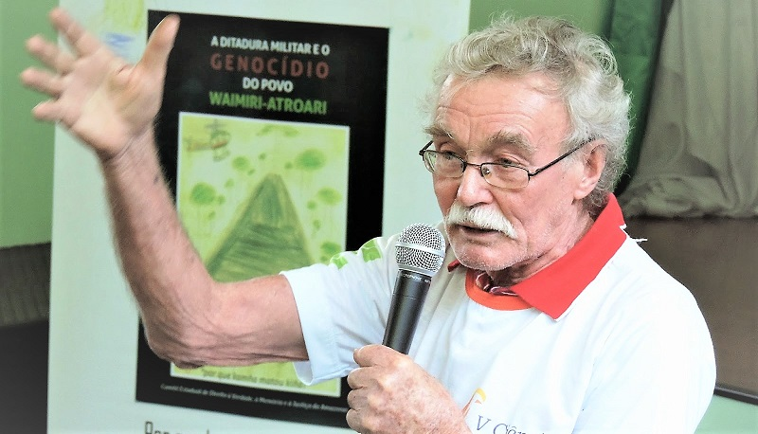
Egydio Schwade (Foto: Reprodução | BNC Amazonas)

Egydio Schwade é graduado em Filosofia e Teologia pela Universidade do Vale do Rio dos Sinos – Unisinos. Foi um dos fundadores do Conselho Indigenista Missionário – Cimi e primeiro secretário-executivo da entidade, em 1974. Em maio de 2023, recebeu o título de Doutor Honoris Causa da Universidade Estadual de Montes Claros – Unimontes, de Minas Gerais. É colaborador do CIMI e vive em Presidente Figueiredo, AM.

Jussara Rezende com crianças Guarani do Tekoá Pindoty Pariquera Açu - SP (Foto: Anderson Guarani)

Jussara Rezende leiga, mãe e avó com licenciatura em Geografia pela Universidade Comunitária da Região de Chapecó – Unochapecó. Integrante do Cimi desde 1979, atuou junto aos povos indígenas Guarani, Kaingang e Xokleng nos estados de SP, PR, SC e RS, tendo como eixo central a contribuição para a formação e organização desses povos na defesa, demarcação e garantia dos seus territórios.

Confira a entrevista.
IHU – O que significa ser militante da causa indígena junto ao Conselho Indigenista Missionário (Cimi)? O que foi mais marcante nesses anos dedicados aos Povos Indígenas?
Egydio Schwade – Ser militante do Cimi é mudar a postura tradicional de doutrinador, ‘vestir o avental’ e, ajoelhado, lavar os pés das pessoas desta América que foram jogadas ‘na beira da estrada’ desde 1500.

Esta mudança de postura da questão indígena é reclamada como uma exigência. Foi posta por inúmeras pequenas experiências eclesiais que precederam o Concílio Vaticano II e eclodiram na Igreja nos anos 60, na medida em que os documentos conciliares foram penetrando nos seminários e provocando discussões que exigiam a transformação do modelo doutrinador, praticado, então, nas missões indigenistas da Igreja.

Dentre os momentos mais importantes, dos quais participei pessoalmente, na caminhada do indigenismo estão a criação da Operação Anchieta (Opan), em 1969, como organização missionária, leiga e ecumênica, como pedia o Concílio Vaticano II, precursora do Cimi e que desencadeou uma maneira nova de presença junto aos índios, supralimites geográficos, eclesiais e religiosos, encarnando o/a missionário/a na realidade da vida dos remanescentes indígenas, com esperança plena no seu futuro.

Depois, em 1972, o secretário nacional de Atividade Missionária da CNBB, enviou aos missionários a agenda de uma reunião que não incluía a criação de um instrumento de coordenação das missões indígenas, como era a expectativa quase unânime entre os missionários das bases. Durante a reunião ajudei na briga para que ainda fosse incluído na pauta. O que finalmente foi feito à revelia do secretário, que em protesto chegou a se retirar do encontro. Fui, então, escolhido para coordenar a reunião, passando imediatamente ao assunto almejado, o que terminou na criação do Cimi em abril de 1972.
Nós, como humanidade, sociedade que se arvora em civilizada, aprendemos com os povos originários ou não teremos chance alguma de sobrevivência para as gerações futuras – Jussara Rezende

Em junho de 1973, um ano e meio após a sua fundação, por sugestão do secretário nacional da CNBB foi criado o Secretariado Executivo do Cimi e fui escolhido como o primeiro secretário do órgão. Em dezembro daquele ano ajudei a elaborar o Y-Yuca Pirama, documento de denúncia da situação do indígena brasileiro.

Já em janeiro de 1974, reunido com o colega Pe. Thomaz de Aquino Lisboa, na Gávea, Rio de Janeiro, elaboramos o programa de ação do Cimi com duas vertentes principais. A primeira foi a realização das assembleias indígenas, das quais ajudei na organização das 15 primeiras, instrumento que deu aos indígenas a oportunidade de livremente avaliarem a sua situação e decidirem os rumos do seu futuro. A segunda consistiu nos Encontros de Pastoral Indigenista, onde, com as forças vivas das diversas áreas do país, se decidiu a mudança dos rumos da política indigenista da Igreja, assumindo a causa indígena como uma questão nacional.

No mesmo período, aconteceu a implantação de todos os 9 regionais do Cimi, que cobrem e dinamizam a causa indígena do país até hoje. Por fim, vale destacar a presença, juntamente com a família, na superação do sofrimento provocado pelo genocídio do povo Waimiri-Atroari causado pela ditadura, a Funai, a Eletronorte e a Paranapanema. Mesmo depois de algumas décadas, continuo diretamente envolvido na causa deste povo.

Jussara Rezende – Iniciei minha militância na causa indígena junto ao Cimi nos idos de 1976. Em 1979, após meus filhos terem nascido, junto com meu então marido abandonamos nossa vida no interior de SP para nos tornarmos missionários atuando, integralmente junto aos indígenas. A partir daí nossa subsistência foi possível com a ajuda do Cimi.

Pertencer ao Cimi tem sido para mim ter mais vida, ganhando e gerando vida. Isso ainda que convivendo em meio a dores, conflitos, lamentos e mortes. Muitas vezes caindo, levantando-me para seguir caminhando, tendo sempre uma mão estendida, um ombro amigo dos/das parentes para acarinhar-me nesse novo jeito/modo de ser família.

Tem sido serviço pela construção do Reino de Deus aqui na Terra. É ser “Igreja em saída”, como nos orienta nosso querido Papa Francisco. Ir ao encontro, aprendendo a ver, ouvir e falar em constante busca de diálogo e descolonização do saber e do ser. “Com-vivendo” e perguntando-me se nossos passos caminham na direção do horizonte sonhado: todos os seres da água, da terra, do ar, respeitando a integralidade e interdependência entre si, na geração da energia criadora, do que aprendemos com os povos originários a chamar Sociedade do Bem Viver. Algo que talvez se aproxime do ecossocialismo.

Na época do “Brasil, ame-o ou deixe-o!” (1978), havia uma ação contundente do governo do general Geisel como estratégia para facilitar a alienação das terras indígenas, com o fim de serem transformadas em mercadorias. À frente, o ministro do Interior Rangel Reis tocava adiante Plano de Emancipação do Índio, iniciativa que adentrou ao governo do general Figueiredo. Uma vez “emancipados”, não seriam mais tutelados. Emancipavam-se também as terras indígenas que poderiam ser negociadas no mercado de terras. Lembro que o povo Xokleng em SC, sempre altivos, sonhava com o respeito à sua autonomia. Desavisados do que havia por trás do tal projeto, estavam aderindo àquela proposta. Felizmente, foi possível fazer um trabalho de esclarecimento e, em tempo, deram-se conta da armadilha que estava sendo armada.

Lideranças indígenas, entidades indigenistas, outros aliados, personalidades respeitadas nos meios jurídico, religioso, universitário e outros protestaram. Nosso querido e saudoso Henfil criou uma charge fazendo analogia com a propaganda ideológica: “Brasil, ame-o ou deixe-o”. Um cartaz mostrava o desenho de um indígena dizendo: “Índio, ame-o ou emancipe-o”. Marcante foi um ato realizado no auditório do Tuca, na PUC-SP. As reações contrárias conseguiram que tal projeto não fosse adiante, e o decreto, já pronto desde o governo Geisel, não foi assinado por Figueiredo.

Em 1985, no oeste de SC, os Kaingang haviam retomado a sua terra, Toldo Chimbangue. Foi um movimento corajoso, desafiador em plena ditadura. Suas terras foram destinadas, nos idos do século passado, pelo governo de SC para a Colonizadora Luce & Rosa. As terras foram totalmente loteadas e vendidas para famílias de colonos. Uma vez na terra retomada, a comunidade não aceitou a Funai colocar um posto dentro de seu território. A Funai, militarizada, não concordou com tal movimento e armou todo um esquema, falseando a realidade.
Dizia para os indígenas de outros lugares que os “brancos” haviam tomado suas terras. Ocorre que, com o fato de terem sidos expulsos de suas terras, a comunidade Kaingang foi dispersada. Destruída, muitos/as se casaram com não indígenas, resultando em indígenas mestiços. A maioria já não falava a língua materna, situação que facilitou à Funai o convencimento dos parentes de outras comunidades. Foi com essa artimanha que conseguiu, em 1986, jogar os Kaingang do PR, SC e RS contra a comunidade do Toldo Chimbangue (Chapecó-SC). Promoveu, financiando, a invasão armada e a expulsão de suas mais combativas lideranças com suas respectivas famílias. As famílias foram despejadas e acolhidas por Dom José Gomes, no Seminário Diocesano de Chapecó. Uma das famílias, entre muitas que tiveram seus membros baleados, foi despejada na sede do Cimi Regional Sul em Xanxerê-SC. Minha família morava neste local.
As principais violações da ditadura contra os indígenas foram construções de rodovias, hidrelétricas e a colonização sobre seus territórios, como nunca visto na história do Brasil – Egydio Schwade

Grande e histórico, em 1987 foi o movimento Constituinte. Em todo o país conseguiram-se o engajamento e a articulação dos povos indígenas e seus aliados, na elaboração de propostas, apresentação, esclarecimento, sensibilização dos deputados constituintes. Os indígenas com seus trajes, cocares, adornos e rituais, ocupando com altivez os espaços no Congresso, em Brasília. Finalmente, a aprovação dos artigos 231 e 231 da CF de 1988 reconhecendo aos povos indígenas sua organização social, costumes, línguas, crenças e tradições, e os direitos originários sobre as suas terras. Deixam de ser tutelados e seus direitos como povos originários devem ser respeitados e garantidos. Pode-se afirmar o Brasil como um país pluriétnico.

Outro momento histórico foi a Conferência dos Povos e Organizações indígenas – Movimento 500 anos de Resistência Indígena, Negra e Popular, em abril de 2000, na Terra Indígena Coroa Vermelha, a 20 km de Porto Seguro, na Bahia. Os indígenas, mais de 3 mil pessoas de diferentes povos, se deslocaram durante todo o mês de abril, a partir de seus territórios, em todo Brasil, para conversarem entre si, publicizar seus protestos, denúncias e demandas. Nunca tantas pessoas pertencentes a diferentes povos indígenas haviam se encontrado. Historicamente, antropologicamente foi um marco.
Enquanto isso, em Porto Seguro, o governo (FHC – PSDB), organizava a festa para comemorar, a “descoberta do Brasil” por Pedro Alvares Cabral. Dando mostras de uma mentalidade colonizadora, comemoraria a “descoberta” com a presença do presidente de Portugal. Apenas 22 representantes dos povos foram convidados para se reunirem com FHC e a Conferência, unânime, decidiu recusar. Encontrar-se-iam com outros movimentos populares, inclusive com o Movimentos dos Trabalhadores Rurais Sem Terra (MST). Tanto um movimento quanto outro foram violentamente agredidos pela Polícia Militar. Alguns integrantes ficaram retidos pela polícia, inclusive Dom Franco Masserdotti, na época presidente do Cimi.

Tenho lembranças de momentos bem pessoais e familiares marcantes nesta minha trajetória, como quando encontrei com os Guarani pela primeira vez (1975), vendendo artesanato na cidade de Ubatuba, São Paulo. Em 1979 visitei os Guarani da Terra Indígena Itariri, Cabeceira do Rio do Azeite (SP). Fomos recebidos pelo chefe político e religioso Verá Kuxu’í, conhecido também como Antônio Branco e sua fantástica companheira, Xa’í Angelina. Assim fomos, Capucci e eu, perguntados:

— São jornalistas? Não. — São padres? Não. São antropólogos? Não.
— Então, podem entrar!
A única coisa que nos pediu foi ajuda para demarcar a terra. Depois disso, fizemos um longo caminho de anos de pesquisas orais e documentais, entre indígenas e não indígenas. Buscamos em bibliotecas, museus, institutos e na Procuradoria da Justiça do Governo de São Paulo, nesse tempo governado por um governador nomeado pela ditadura, o Paulo Maluf. Íamos, com meu marido e nossos filhos pequeninos, seguidamente à sede da Procuradoria na cidade de São Paulo. Um dia o procurador, que já se tornara nosso amigo, nos recebe e nos diz: “Não adianta gente. Tenho dó de ver vocês e seus filhos vindo aqui, esperando tantas vezes. Não vão disponibilizar documentos que mostrem a presença Guarani na região!”
Y-Juca Pirama denunciou os massacres e o genocídio dos povos indígenas cometidos pelo Estado brasileiro. A denúncia impactou a sociedade organizada, o movimento estudantil, universidades. Impactou e mostrou a divisão dentro da Igreja Católica – Jussara Rezende

Mesmo assim não desistimos e continuamos a peregrinação até que um dia o advogado da Diocese de Registro, interior de São Paulo, nos entregou um mapa que conseguira junto à Procuradoria de Justiça. Tratava-se de um mapa do tempo do Serviço de Proteção ao Índio (SPI) que autenticava a história oral contada por nossos avós Guarani, xe ramõ´í Antônio Branco e xe jary’í Angelina. O mapa reconhecia a terra como indígena. Finalmente em 1985, em convênio com o governo Franco Montoro (SP), iniciava-se o procedimento para o reconhecimento e demarcação da terra.
9
Como não lembrar da acolhida e o aprendizado com a família Guarani que nos adotou como netos? Nossos avós Guarani, na aldeia dos Itatins, Cabeceira do Rio do Azeite, no Vale do Ribeira, em São Paulo. Nossos filhos brincavam com as crianças Guarani e, mesmo não falando a mesma língua, a comunicação entre elas fluía. O banho nas águas dos riachos, as brincadeiras se aquecendo ao redor do fogo de chão, nas noites frias de inverno, no alto da Serra dos Itatins... A emoção e a transcendência na participação dos rituais religiosos, na Opy (casa de oração Guarani).

9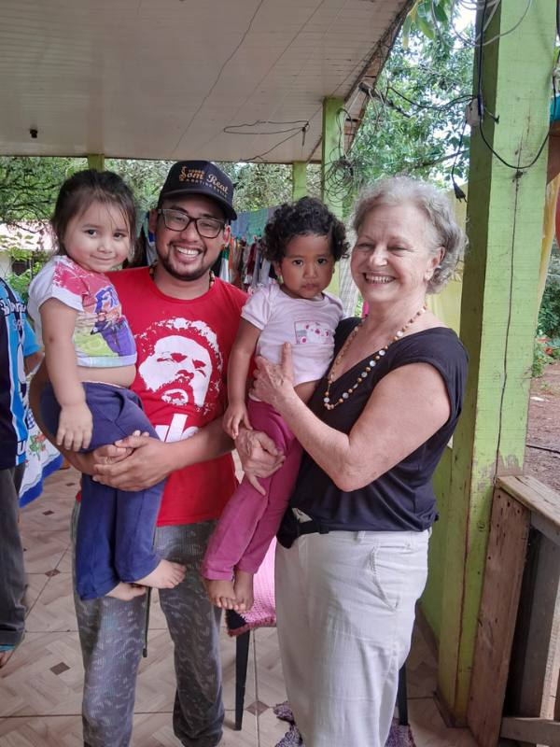
Jussara Rezende com os Kaingang de Chapecó - SC (Foto: Arquivo Pessoal)

Outro ponto marcante foi o trabalho junto aos Guarani do Oco’í Jacutinga, no oeste do PR, atingidos pela Itaipu. Vi o pavor nos seus olhares, por não entenderem o que estava prestes a acontecer. O dilúvio em suas terras pelas águas da hidroelétrica binacional e a falta de comida. As noites que capangas (a mando de quem?) chegavam atirando e interrompendo os rituais Guarani. A articulação foi viabilizada por meio de gravações em fitas cassetes e visitas dos Guarani, nossos avós de Itariri-SP e outros do MS (inclusive Marçal Tupã’í, assassinado em 1983).

Está vivo na memória o dia em que os Guarani foram transferidos pela Itaipu e pela Funai. A aldeia toda em chama com as casas dos Guarani incendiadas pelos funcionários da empresa. Jamais me esquecerei o convite que nos fizeram para morar com eles, após a transferência para outra terra em 1982. Queriam que com eles estivéssemos para poderem estudar e conhecer seus direitos. Entretanto, não foi possível viabilizar tal vontade. Lembro e agradeço por ainda ser lembrada por aqueles, hoje anciãos, que estiveram na frente da luta ou das jovens lideranças de hoje, na época crianças que brincavam com meus filhos. São muitas lembranças e emoções...

IHU – Como se deram as violações aos direitos dos Povos Indígenas durante a ditadura civil-militar? Quais os casos mais significativos ou que lhe envolveram pessoalmente?
Egydio Schwade – As principais violações da ditadura contra os indígenas foram construções de rodovias, hidrelétricas e a colonização sobre seus territórios, como nunca visto na história do Brasil. Isso sem pudor, sem garantia e até mesmo à revelia das leis elaboradas e aprovadas pela própria ditadura.

Vi isto acontecer no Rio Grande do Sul, com o esbulho das áreas indígenas e em toda a Amazônia com a instalação de fazendas e mineradoras em áreas indígenas por todos os estados da região. O que como secretário-executivo do Cimi, junto companheiros como o Pe. Antonio Iasi, denunciamos e fomos reprimidos de diversas formas. Vi e denunciei a construção da Usina Hidroelétrica de Itaparica, no rio São Francisco que atingiu o último chão dos indígenas Tuxá e Truká, a UH de Cararaô, retomada mais recentemente como UH de Belo Monte. A invasão das terras dos indígenas de Raposa Serra do Sol, por fazendeiros com o apoio explícito da Funai e da Polícia Federal. Crimes de genocídio foram cometidos contra vários povos indígenas, durante a construção das rodovias Cuiabá-Santarém, Transamazônica, Manaus-Caracaraí e Perimetral Norte.

Jussara Rezende – Penso que a principal política indigenista na ditadura civil-militar foi a política de integração dos indígenas à sociedade nacional. Escancarou-se a violação do direito dos povos aos seus territórios através do chamado Programa de Integração Nacional (PIN): abertura de estradas visando favorecer projetos agropecuários, exploração de minérios, geração de energia e o incentivo para instalações das fazendas. Não esqueço de uma foto de uma velha indígena, magérrima/cadavérica, esmolando na beira da estrada ao lado das máquinas. O dito “progresso” segue matando e expulsando os povos até hoje.

Terra habitada por indígenas era terra de ninguém. Espaços “vazios”. Indígenas não eram, e para muitos/as ainda não são, considerados gentes, muito menos povos. A partir desta ideologia fica quase natural matar para se apossar de suas terras. “Parecem bicho! Não é que eu seja racista, mas, olhe, veja bem! Parecem bicho!” Isto eu ouvi de um senhor no oeste de SC ainda na década de 90, por ocasião da luta dos Kaingang pela recuperação de suas terras.
Outro direito violado era a liberdade de ir e vir dentro e fora dos seus territórios.
0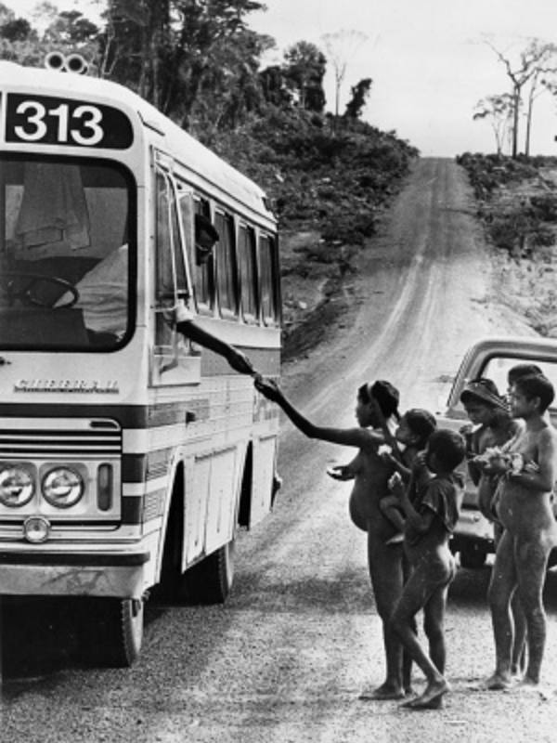

Indígenas atingidos pelas BRs (Foto: Getty Image)
Minha militância junto às comunidades indígenas aconteceu, e ainda acontece, no Sudeste e Sul do Brasil. Nas chamadas reservas indígenas, o povo vivia sob forte sistema de vigilância (mas não só nestas regiões). O Estado se fazia presente organizado através de um rígido esquema militar. A Funai era presidida por generais. Seus funcionários, em geral, eram militares ou agiam como tais. De Brasília até os postos indígenas. Os chefes de Posto impunham um controle absoluto sobre a saída e entrada dos indígenas e não indígenas. Formavam os próprios indígenas para compor a Guarda Rural Indígena (GRIN), organizada em diversas patentes militares. Toda vez que um indígena fosse sair da reserva, era necessária uma declaração do chefe de Posto, autorizando o deslocamento. Chegando no destino, as chamadas Portarias tinham que ser apresentadas. O descumprimento, se descoberto, significava prisão e, dependendo do caso, tortura. Era comum como punição aos Kaingang subversivos o uso do “tronco”, prisão e trabalho forçado.

Entre os casos que me envolveram mais diretamente estão a expulsão, a ameaça e a proibição de entrada na Reserva Indígena, no oeste de SC, pelo cacique e sua guarda a mando do chefe não indígena do Posto Indígena. Outro foi o monitoramento pelo serviço de inteligência, em razão do nosso apoio aos Avá-Guarani, no Paraná. Nessa época houve a invasão de suas terras pelos Estados brasileiro e paraguaio com a construção da Hidrelétrica Binacional de Itaipu. Esse povo luta até hoje pela reparação de seus direitos, que continuam sendo violados.

IHU – Poderia contar sobre a importância e o impacto do documento “Y-Juca Pirama. O índio aquele que deve morrer” nesse contexto?
-
Egydio Schwade – O documento foi elaborado no sítio de Frei Mateus, no interior do município de Abadiânia. Os autores foram o Pe. Antonio Iasi, D. Tomás Balduíno, Pe. Ivo Polleto, D. Pedro Casaldáliga, Frei Eliseu Lopes, Frei Dario e eu, que não consto na relação dos assinantes. Muitos estranharam a minha ausência nos assinantes, sendo eu, então, secretário-executivo do Cimi e um dos autores do texto.

A omissão se deveu a uma recomendação de D. Pedro Casaldáliga, que argumentava que o recém-criado Secretariado do Cimi correria risco de sofrer falta de continuidade, ou no mínimo, teria a sua liberdade de ação cerceada, em caso de repressão. Estávamos vivendo um clima de perseguição. E todo o cuidado era pouco. Como D. Tomás, Pe. Iasi e eu viajávamos muito pelo interior do país, a distribuição do documento pelas paróquias e comunidades se deu de forma muito rápida e ágil.

Jussara Rezende – Digo que, junto com o livro Enterrem meu coração na beira do rio, que conta o drama dos indígenas nos Estados Unidos, este documento foi fundamental na minha decisão de ser militante do Cimi. Encontrar pessoas do Cimi naqueles tempos não foi fácil. Mas sabia, tinha certeza, que era esse o cristianismo que me identificava e continuo me identificando.

Y-Juca Pirama denunciou os massacres e o genocídio dos povos indígenas cometidos e/ou incentivados pelo Estado brasileiro. A denúncia impactou, por sua repercussão nacional e internacional, a sociedade organizada, o movimento estudantil, universidades, principalmente profissionais das áreas da sociologia, antropologia e do direito. Impactou e mostrou a divisão dentro da Igreja Católica.

IHU – Quais os principais meios de resistência das comunidades indígenas aos inúmeros abusos sofridos?

Egydio Schwade – Creio que os principais meios de resistência e de sobrevivência que os indígenas encontraram neste período foram o apoio de um mutirão de pessoas e entidades que começou a partir da criação da Opan e do Cimi e se espraiou pela sociedade nacional pela criação de diversas entidades de apoio, como Associação Nacional de Apoio ao Índio (ANAI), Comissão Pró-Índio (CPI), Grupo Kukuro de Apoio ao Índio e outras, todas incentivando e dando cobertura à causa indígena país afora.
Jussara Rezende – Diria que são seus modos e alegria de ser. Suas cosmovisões expressas em suas espiritualidades, seus modos de se relacionarem em harmonia com a Mãe Terra, considerando-se parte integrante e ao mesmo tempo interdependente com todos os seres e elementos da natureza.

Suas articulações entre comunidades e povos de diferentes culturas. A memória histórica oral, a reverência à luta dos seus ancestrais, as retomadas de terras de ocupação tradicional, os acampamentos em Brasília e outras regiões do Brasil, as incidências junto aos órgãos dos poderes Executivo, Legislativo e Judiciário e organismos internacionais, a articulação com as igrejas e universidades, a sensibilização da sociedade.

IHU – É possível dizer que a ideologia anti-indígena continua presente nas Forças Armadas até hoje? Poderia dar exemplos de como isso acontece?

Egydio Schwade – É lamentável que a ideologia anti-indígena continue viva dentro das Forças Armadas. Já tiveram tanta oportunidade de mudá-la, mas preferem as antigas lições que vêm desde a política portuguesa de 524 anos atrás. Falta-lhes uma formação histórica sobre o Brasil, em especial sobre a sua própria história de apoio às elites gananciosas. É preciso lhes propiciar "uma nova lição nos quartéis". Lamentavelmente esta foi uma das grandes lacunas que os governos do PT deixaram.
A exaltação pelos militares até hoje de seus projetos, como o Calha Norte e a construção das rodovias genocidas na Amazônia, mostram a miopia histórica da classe.

Jussara Rezende – Ideologia não muda porque mudou o governo. É parte do ser das pessoas. Em geral, quem era, continua sendo, mas, claro, sempre é tempo de mudar. A ideologia anti-indígena continua presente. Não devemos generalizar, mas o nacionalismo conservador persiste, argumentando que os povos indígenas, principalmente na faixa de fronteira, representam potencial perigo à soberania nacional. No entanto, os próprios militarem comungam com a exploração predatória do Brasil pelo capital estrangeiro.
Fora da área indigenista, a Igreja tem feito poucos avanços. A maioria do clero continua até hoje na sua vidinha pré-conciliar, mantendo os documentos do Concílio Vaticano II bem trancados em suas gavetas e os indígenas em suas paróquias como inexistentes – Egydio Schwade

Outra vertente anti-indígena é a ideia de integracionismo, que se opõe frontalmente à autodeterminação dos povos indígenas. Parte dos militares, quando ouve falar em autonomia e autodeterminação, acredita que é o mesmo que a pretensão de se criar estados independentes dentro do Estado Brasileiro. O que os povos querem é viver em harmonia com a sociedade e Estado brasileiro numa relação de respeito, não de colonialidade. Incorporam, a partir de seus modos de ser, de suas lógicas o que lhes parece interessante da nossa cultura, sem, no entanto, significar que renunciam às suas identidades próprias. A própria Constituição Federal de 1988 admite que o Brasil é um país pluriétnico, assim como algumas leis internacionais acordadas pelo país, como a Convenção 169 da OIT, a Declaração da ONU sobre os Direitos dos Povos Indígenas.

IHU – Poderia avaliar a política indigenista do atual governo até aqui? Por onde se precisava avançar e quais são os principais obstáculos?

Egydio Schwade – A política indigenista do governo Lula, com a criação do Ministério dos Povos Originários e a entrega do comando da Funai a uma indígena, foi, sem dúvida, um avanço. Entretanto, no concreto, sente-se que a política descolonizadora não consegue avançar de encontro ao direito dos povos originários no domínio de seus territórios.

As Forças Armadas precisam se defrontar com a sua verdadeira missão, que é a defesa das populações mais vulneráveis do país, a frente das quais desde 1500 estão as populações originárias. Deve-se garantir a destruição imediata dos garimpos ilegais e a retirada dos garimpeiros invasores, bem como das madeireiras e barrar os latifúndios que vêm destruindo sistematicamente o patrimônio dos povos originários. No momento, o governo possui apoio suficiente externo e até interno para realizar esta tarefa, como se viu durante a curta presença de Lula em Roraima no início de seu governo.

Jussara Rezende – Foi simbólica a cerimônia de posse do Lula, mas temos um governo que, com muito custo, chegou e tenta se manter. O evento de 8 de janeiro não pode ser negligenciado. Temos um Congresso com uma maioria anti-indígena e antipopular. A causa indígena, principalmente no tocante à demarcação das terras, vem sendo objeto de negociação no Congresso. Está sendo usada como meio para buscar e manter a governabilidade, com o risco sempre presente de novo golpe.

Arthur Lira “nada de braçada”! Diria que temos no Congresso o principal obstáculo. Testa de ferro dos interesses do capital nacional (subserviente ao transnacional) principalmente, o agro, o hidro e o minero-negócio. É a política do boi, da bíblia e da bala funcionando a todo vapor. Exemplo foi a aprovação da Lei 14.701/2023, que fere diretamente a Constituição Federal. E esta turma, que é maioria no Congresso, incita a crise institucional entre os três poderes. O STF derruba o Marco Temporal e o Congresso aprova a Lei 14.701, recolocando o marco temporal e outras aberrações contra os direitos dos povos indígenas.

Uma vez criado o Ministério dos Povos Indígenas (MPI), seria preciso fortalecê-lo dotando-o com orçamento. Mas, ao contrário, vemos a questão indígena, mais uma vez, sendo negociada. Do MPI foi retirada a competência da regulamentação das demarcações das terras indígenas. Virou um ministério esvaziado. É urgente que, ao menos os procedimentos de demarcação das terras indígenas, que estavam em andamento, sejam retomados.

A causa também serve como propaganda do governo no exterior na questão da crise climática. É válido, mas é preciso respeitar e proteger os povos indígenas demarcando suas terras. Nós, como humanidade, sociedade que se arvora em civilizada, aprendemos com os povos originários ou não teremos chance alguma de sobrevivência para as gerações futuras.

IHU – Existe esperança no cenário para os próximos meses na luta pelos direitos indígenas?
Egydio Schwade – A expectativa mais urgente é que o governo reveja a política mineral. Discuta com firmeza a política anti-índigena dos governos dos estados, como de Minas Gerais, Roraima e Amazonas. Da mesma forma, articule para mudar a política florestal do governo do Maranhão, para evitar as invasões da Terra Indígena Arariboia pelos madeireiros e com o governo do Mato Grosso do Sul, a política genocida dos agronegociantes contra o povo Kaiowá e Guarani.

Jussara Rezende – Para mim a esperança, esperançando, está que o STF declare a inconstitucionalidade da Lei 14.701/2023 e reafirme que os direitos indígenas assegurados na Constituição Federal são direitos fundamentais, “direitos pétreos”, não passíveis de mudança. Além de que o movimento e as organizações indígenas continuem em incidência permanente junto a órgãos, autoridades públicas e sociedade envolvente, sensibilizando, esclarecendo, dando o seu recado.
IHU – Passados 52 anos de sua história, o Cimi ainda é necessário? Como sonha a atuação da entidade para as próximas décadas?
Egydio Schwade – Como todas as entidades, também o Cimi, necessita de avaliação crítica constante. A euforia dos sucessos sempre tem o perigo de nos levar à estagnação. Fora da área indigenista, a Igreja tem feito poucos avanços. A maioria do clero das paróquias e dos colégios e universidades de religiosos e religiosas continua até hoje na sua vidinha pré-conciliar, mantendo os documentos do Concílio Vaticano II bem trancados em suas gavetas e os indígenas em suas paróquias como inexistentes.

O próprio Cimi também se urbanizou demais, o que atrai também o movimento indígena para a cidade. Diante disso, questiono: não seria oportuno incentivar e apoiar que os indígenas realizem os seus acampamentos todos os anos, mesmo que seja em menor número, nas áreas mais conflitivas ao invés de reuni-los no ‘mar de lama’ de Brasília, onde se criam leis que acabam sempre sendo desrespeitadas, como a realidade tem provado? Talvez se conseguisse conquistar os almejados direitos com melhores resultados.
9
Por fim, não seria bom o Cimi voltar a se interiorizar mais ou animar grupos de pessoas, incluindo famílias, a ocupar ou adquirir lotes de terra nas imediações das terras indígenas, onde tentariam também viver experiências semelhantes às vividas pelos indígenas e os primeiros cristãos, reforçando e animando o prosseguimento do paradigma de vida dos povos indígenas?
9999999
Jussara Rezende – O Cimi ainda tem papel importante no apoio à causa, na luta dos povos indígenas pela manutenção, conquista e garantia dos seus direitos fundamentais, com destaque para a demarcação da terra e defesa da ecologia integral. É um desafio que se mantém dada a quase cristalização da estrutura capitalista de sociedade e sistema sócio/político/econômico que a rege, atualmente, com características fascistas. A ultradireita dá passos largos, articulados, organizados internacionalmente.

Penso ser fundamental o Cimi compreender e saber bem assessorar o movimento indígena de base, povos e suas comunidades, contribuindo com e para a relação horizontal e coletiva com os novos tipos de organização indígena, nacional, regional, por povos e mesmo por categorias, objetivando que estes novos modelos de organização expressem e defendam os legítimos e fundamentais desejos e necessidades dos povos originários. Falo isto considerando a presença do Cimi, sua capilaridade em todas as regiões do Brasil. Desafio grande, considerando as diferenças, muitas vezes antagônicas nos modos de representação entre esses povos e os novos tipos de organização impostos pela cultura capitalista hegemônica.
9
Outro desafio é favorecer a produção dos indígenas em suas terras visando a sustentabilidade e a geração de renda para que satisfaçam suas necessidades de sobrevivência, antigas e as novas decorrentes do contexto histórico pós-contato. É uma estratégia que visa defender os povos e suas terras contra as investidas dos senhores do capital, na exploração dos bens comuns presentes na natureza. É sempre bom lembrar que o sistema funciona pretendendo que se transformem em alvos fáceis e manipuláveis do poder econômico pela “invasão, a grilagem e o arrendamento das terras indígenas por parte do agronegócio, a invasão mineradora, a devastação das florestas e sua biodiversidade por madeireiros e as falsas soluções às mudanças climáticas que violam os direitos indígenas e os direitos da Natureza” (Semana dos Povos Indígenas 2024).

Por fim, acho imprescindível que o Cimi proponha e contribua com o movimento indígena para que povos e organizações assumam com outros movimentos populares, a luta pela derrubada do sistema político, social, econômico capitalista que a todos explora e oprime, inclusive e principalmente a Nossa Casa Comum.
https://www.ihu.unisinos.br/638807-brasil-indigena-em-perspectiva-historias-de-compromisso-e-dedicacao-entrevista-com-egydio-schwade-e-jussara-rezende

